(๒๙)  สัญญาประนี  ประนอม  ยอมความ | 
(๒๙)  สัญญาประนี  ประนอม  ยอมความ |  | คดีหมายเลขดำที่ | /๒๕
(๒๙)  สัญญาประนี  ประนอม  ยอมความ |  | คดีหมายเลขแดงที่ | /๒๕

 |  |  |  |  |  |  |  | ศาล
 |  |  |  |  |  | วันที่ |  |  | เดือน |  |  | พุทธศักราช ๒๕
 |  |  |  |  |  |  |  | ความ
 |  |  |  |  |  |  |  |  |  |  |  |  | โจทก์
 | 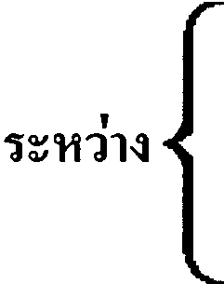 |  |  |  |  |  |  |  |  |  |  |  | จำเลย
เรื่อง
 |  |  | ข้าพเจ้า

ขอทำสัญญาประนีประนอมยอมความต่อหน้าศาลมีข้อความตามที่จะกล่าวต่อไปนี้
ข้อ ๑.

(พลิก)

ข้าพเจ้าได้ลงลายมือชื่อไว้เป็นสำคัญ.

โจทก์

จำเลย

คู่ความได้ลงลายมือชื่อต่อหน้าข้าพเจ้า

ผู้พิพากษา

ผู้พิพากษา

